|  |  |
| --- | --- |
| B | תמונה שמכילה לחם  התיאור נוצר באופן אוטומטיאיזון **מגבלת זמן:** 1 שניות  **מגבלת מקום:** 2 ג'יגה בייט |

במסגרת התואר היוקרתי שלכם באוניברסיטת חיפה **™**, וודאי יצא לכם לקחת את הקורס במבני נתונים, שאותו מעבירים **משפחת הלנדאו־ים**[1]. בין היתר, בוודאי שלמדתם על מערכים דינאמיים, מגדל אשכול, וכמובן עץ החיפוש הבינארי המאוזן. אבל האם אי פעם בניתם עץ חיפוש מאוזן בעצמכם?

ובכן, זהו יום המזל שלכם! בהינתן אוסף של $n$ מספרים, עליכם לבנות עץ חיפוש בינארי בגובה מינימלי הייצג אותו.

להזכירכם, עץ חיפוש בינארי הוא עץ שבו לכל איבר $a$ יש לכל היותר שני בנים: בן ימני $r_{a}$ ובן שמאלי $l_{a}$. במקרה שלנו, לכל איבר $a$ ניתן ערך $v\left(a\right)$, ונדרוש שכל איבר בעץ החיפוש הבינארי יקיים $v(l_{a})≤v\left(a\right)≤v(r_{a})$.

## קלט ופלט

שורת הקלט הראשונה תכיל מספר אחד $n$ ($1≤n≤2⋅{10}^{5}$) – מספר האיברים באוסף. האיברים ממוספרים $1…n$.

השורה השנייה תכיל $n$ מספרים $v_{1},v_{2},…,v_{n}$ ($1≤v_{i}≤{10}^{9}$) – ערכיהם המספרי של האיברים באוסף.

עליכם להדפיס $n$ שורות: בשורה ה־ $i$ הדפיסו שני מספרים $l_{i},r_{i}$– האינדקס של הבן השמאלי והימני של האיבר ה־ $i$ באוסף המספרים המקורי (או 0 במידה והבן המתאים לא קיים).

כאמור, על כל איבר $i$ לקיים $v_{l_{i}}≤v_{i}≤v_{r_{i}}$, ועל עומקו של העץ להיות קטן ככל הניתן.

## דוגמאות

|  |  |
| --- | --- |
| פלט דוגמה | קלט דוגמה |
| 0 0  1 3  0 0 | 3  1 2 3 |

**הסבר:** ישנו עץ חיפוש יחיד בעומק 2 המתאים לאוסף המספרים הנתון.

|  |  |
| --- | --- |
| פלט דוגמה | קלט דוגמה |
| 0 0  0 0  2 1 | 3  1 1 1 |

**הסבר:** בגלל שערכיהם של כל המספרים באוסף שווים, כל עץ שעומקו 2 יתקבל.

|  |  |
| --- | --- |
| פלט דוגמה | קלט דוגמה |
| 4 6  5 1  0 0  0 0  0 3  0 0 | 5 5 3 2 4 1 6 |

**הסבר:** בדוגמה זו, עומק העץ המינימלי שניתן להשיג הוא 3. להלן איור המתאר את הפלט לדוגמה – בעיגולים הלבנים מופיעים הערכים המספריים של כל איבר בעץ, ובריבוע הכחול מופיע המספור (אינדקס) של האיבר במערך הנתון בקלט.

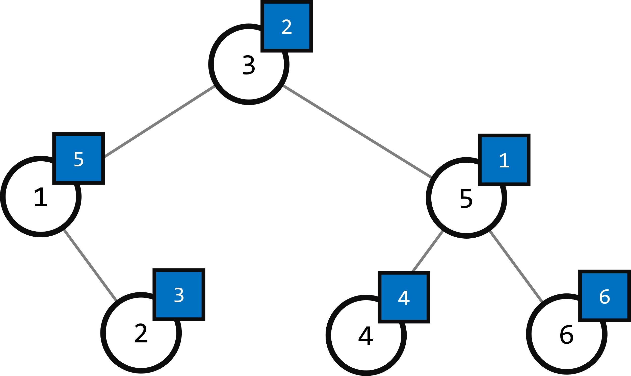

1. משפחת הלנדאו־ים מכילה כמובן 13 אנשים (אחד לכל שבוע בסמסטר), ששמותיהם לפי הא"ב הם: לנאאו, לנבאו, לנגאו, לנדאו, לנהאו, לנואו, לנזאו, לנחאו, לנטאו, לניאו, לנכאו, לנלאו ולנמאו. עץ המשפחה והקשרים בין הלנדאו־ים עדיין לא התגלו.